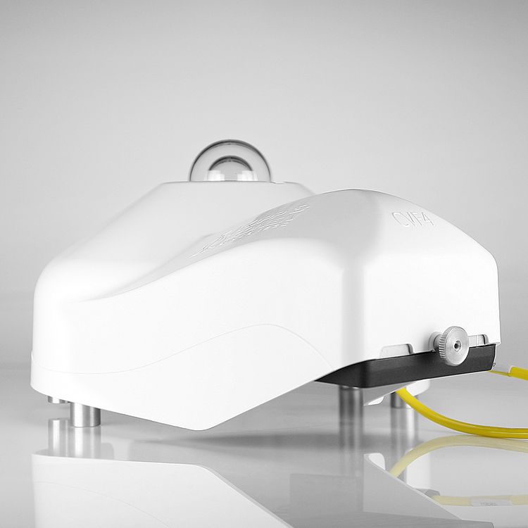
CVF4通风罩

对辐射计采区通风措施，能够减少圆顶上的灰尘、雨滴和露水，从而提高测量的可靠性和精准度。针对基于热电堆的仪器，通风可稳定辐射计的温度并抑制热能偏移。通风装置内集成的加热器也可用于消除降水和融化结霜，或者甚至可以融化寒冷气候条件下的冰雪。通风辐射计不仅提高测量的可靠性和精准度，而且降低了维护工作量。CVF4是一款优质高端通风装置，专为性能较高的Kipp&Zonen太阳测量仪器而设计。
通风辐射计不仅提高测量的可靠性和精准度，而且降低了维护工作量。CVF4是一款优质高端通风装置，专为性能较高的Kipp&Zonen太阳测量仪器而设计。
对辐射计采区通风措施，能够减少圆顶上的灰尘、雨滴和露水，从而提高测量的可靠性和精准度。针对基于热电堆的仪器，通风可稳定辐射计的温度并抑制热能偏移。通风装置内集成的加热器也可用于消除降水和融化结霜，或者甚至可以融化寒冷气候条件下的冰雪。
CVF4的功率低，所需的维护工作量也较小。需要维护的部件只有可拆卸式空气入口滤光器。您需要定期检查和清洁该滤光器，或在必要时予以更换。
CVF4在太阳总辐射表圆顶上方制造独特的气流。大量的空气在此旋转并形成漩涡，改善圆顶周围的气流分布。与早前开发的通风装置相比，加热器安装在适当的位置并且采用了新型覆盖材料，因此仅需启动一半的加热功率即可融化结霜和积雪

CVF4设计与以下Kipp&Zonen产品组合使用
- 内置的电子磁场过流保护，很好地解决了静态磁场及接地不佳等产生的问题。
- CMP/SMP太阳总辐射表
- CGR4/SGR4长波辐射表
- CUV5/SUV5总紫外辐射计
- CVF4可安装在2AP和SOLYS2太阳跟踪器以及CM121C遮蔽环上。
产品特点
- 提高测量精准度
- 安装方便，维护工作量小
- 脉冲输出，监控性能
- 减少零点偏移A
- 改善圆顶上方的空气流通
- 可在各种天气条件下使用
技术参数
- 电源：12VDC,0.9A(带5.5W加热器)VDC
- 工作温度范围：-40to+70°C
- 通风功率：持续通风5W
- 加热功率：5.5W
- 加热器引起的偏移：<1W/m²(带CMP11太阳总辐射表)W/m²

